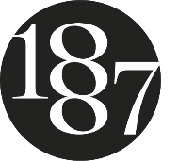
KAMMERMUSIK FORENINGEN
136. SÆSON 2023-2024
Christians Kirke, Christianshavn

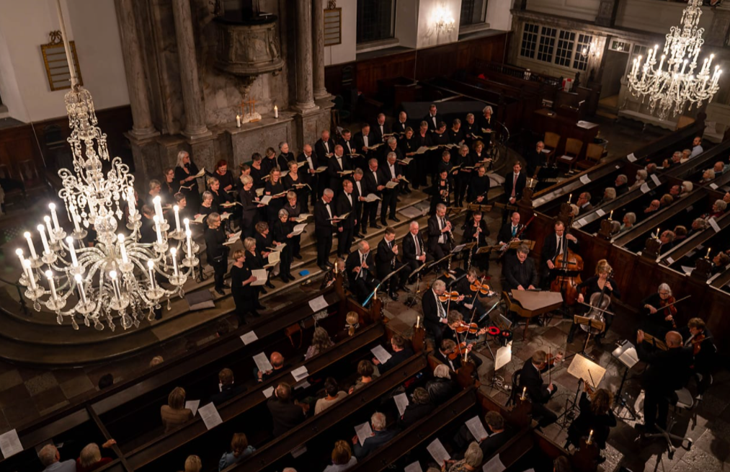

8.1.2024

Middle East Peace Ensemble

Henrik Goldschmidt
Anders Singh Vesterdahl
Bilal Irshed
Ayala Zimbler Hertz

Middle East Peace Ensemble blev etableret i 2003 af Henrik Goldschmidt under navnet Middle East Peace Orchestra. Som solooboist i Det Kongelige Kapel manglede han ikke musikalske udfordringer, men de fastlåste konflikter i Mellemøsten var en fortsat kilde til bekymring og en følelse af afmagt. Han gav sig derfor til at søge efter dygtige musikere med forskellig religiøs og kulturel baggrund.
Middle East Peace Orchestra blev modtaget på overvældende vis af såvel publikum som presse både herhjemme og i udlandet. Orkestret har besøgt små og store spillesteder og festivaler i hele verden for at sprede et musikalsk budskab om fred og samhørighed på tværs af modsætninger og nationale grænser. Overalt har orkestret begejstret publikum med sit medrivende, virtuose spil og med sit idégrundlag om at skabe fred mellem mennesker. Musikken favner alt fra jødisk klezmer til mellemøstlig Makam, og musikerne har bl.a. arabisk, dansk og jødisk baggrund.
Middle East Peace?
Koncerten i aften sender budskabet om fred i en tid hvor tusinder har mistet livet i den grusomme konflikt i Mellemøsten, hundreder holdes som gidsler, og millioner mangler mad, vand, medicin og elektricitet. Kammermusikforeningen af 1887 opfordrer alle til at støtte nødhjælpsarbejdet der ydes af

Program

En koncert med Middle East Peace Ensemble kan ikke planlægges. Programmet opstår i nuet og er inspireret af publikum, dagens begivenheder, årstiden, vejret og verdenssituationen.
Repertoiret indeholder musik fra de mange verdener de optrædende repræsenterer.
Musikken kan rumme alt fra danske sange til verdensmusik og klassiske numre.
Ensemblet introducerer alle numre og fortæller om musikkens betydning for samhørighedsfølelsen blandt mennesker.
Også blandt publikum skabes et fællesskab. Musikerne får alle til at synge med og undertiden sågar til at danse sammen.

Medlemmerne af Middle East Peace Ensemble

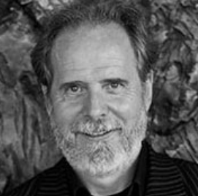
Henrik Chaim Goldschmidt har været solooboist i Det Kgl. Kapel i mere end en menneskealder, er stifter af Middle East Peace Orchestra og rektor for Goldschmidts Akademi – en gratis musikskole på Nørrebro for muslimske, jødiske og kristne børn. Skolen har også en filial i Aalborg. Han har gennem årene modtaget en lang række udmærkelser, bl. a. blev han i 2015 Årets DR P2-Ildsjæl, modtog DMA Roots 2020, PL-Prisen i 2021 som første dansker nogensinde, og i november 2022 modtager han Carl Nielsen og Anne Marie Carl- Nielsens Hæderspris på kr. 750.000, den måske største ære, der kan overgå en musiker i Danmark. Henrik Goldschmidt er desuden komponist og skriver moderne, jødisk musik. Han har komponeret til sine egne orkestre, til film og til en række teaterforestillinger. Hans smukke indspilning af ’Gabriel’s Obo er set af flere end 19 mill. på YouTube.
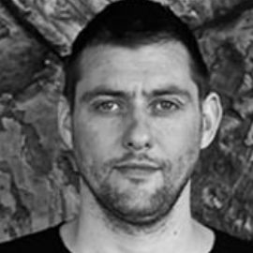
Anders Singh Vesterdahl er uddannet på Det Fynske Musikkonservatorium (nu Syddansk Musikkonservatorium) Han har desuden spillet et stort repertoire af rytmisk musik, balkan- og sigøjnermusik og spiller jævnligt sammen med den navnkundige sigøjnermusiker Lelo Nika, der regnes for verdens bedste. Han har optrådt som solist ved koncerter i det meste af Europa og i Pakistan og har spillet som solist i DR, med Odense Symfoniorkester, Det Kongelige Kapel og tyske Vogtland Philharmonie. Han har vundet flere konkurrencer, bl.a. UNESCOs internationale konkurrence for harmonika i Wiesbaden. Han har medvirket på adskillige CD’er med så forskellige grupper som II Bastardo, Fra de Varme Lande og Kenneth Bager. Som komponist har han skrevet musik til bl.a. Jytte Abildstrøms Teater, Uppercut Danseteater, danseperformancen Universe, og han er en af hovedkomponisterne bag originalmusikken til The Middle East Peace Ensemble.
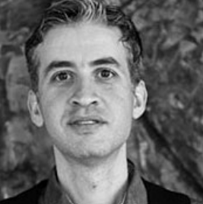
Bilal Irshed er palæstinenser og har spillet strengeinstrumentet oud siden 13-års alderen. Han er uddannet ved Akademiet for Musik og Dans i Jerusalem og har arbejdet sammen med bl.a. Arabic Music Orchestra of Nazareth. I 2006 flyttede han til Tanzania, hvor han arbejdede som musiklærer og kunstnerisk leder på Dhow Country Music Academy. I 2008 flyttede han til Danmark, hvor han siden har gjort sig stærkt gældende i musiklivet ved koncerter, CD-indspilninger og som underviser. Han er stifter af Bilal’s Trio og ensemblet The Fifth String, der begge spiller klassisk, arabisk musik i nye fortolkninger. Danske P2-lyttere vil desuden kende Bilal Irshed fra programmet ”En duft af Orienten”, hvor Irshed gav en guide til den arabiske musiks historie sammen med Henrik Goldschmidt.
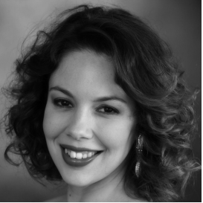
Ayala Zimbler Hertz, mezzo-sopran, er uddannet i Tel Aviv på det israelske operastudio. Hun er en yderst alsidig kunstner. Siden 2010 har hun optrådt som både operasolist, jazzsanger og fortolker af verdensmusik. Ayala har optrådt i Israel og i Europa og er nu bosiddende i Danmark, hvor hun er ansat i operaensemblet på Det Kgl. Teater. Samtidig med sit virke på Den Kgl. Opera har hun indledt et samarbejde med Middle East Peace Ensemble.

Fællessang

How many roads must a man walk down
Before you call him a man?
How many seas must a white dove sail
Before she sleeps in the sand?
Yes, and how many times must the cannonballs fly
Before they're forever banned?
The answer, my friend, is blowin' in the wind
The answer is blowin' in the wind

Yes, and how many years must a mountain exist
Before it is washed to the sea?
And how many years can some people exist
Before they're allowed to be free?
Yes, and how many times can a man turn his head
And pretend that he just doesn't see?
The answer, my friend, is blowin' in the wind
The answer is blowin' in the wind

Yes, and how many times must a man look up
Before he can see the sky?
And how many ears must one man have
Before he can hear people cry?
Yes, and how many deaths will it take 'til he knows
That too many people have died?
The answer, my friend, is blowin' in the wind
The answer is blowin' in the wind

Bob Dylan

Koncerterne i Kammermusikforeningen af 1887 støttes løbende af en række velgørende fonde – for tiden Augustinus Fonden, Knud Højgaards Fond, Konsul George Jorck og Hustru Emma Jorck’s Fond og William Demant Fonden.

